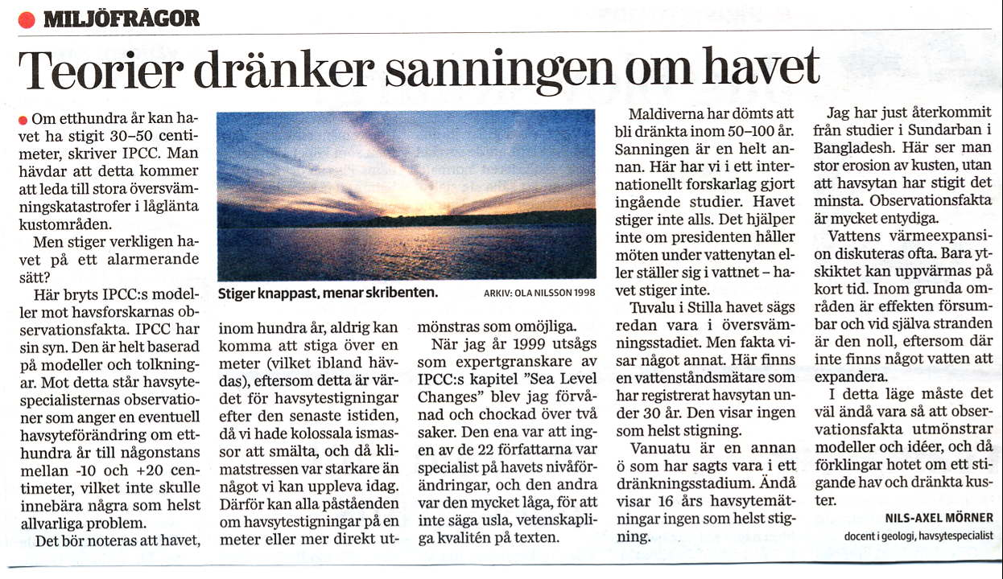

(ur Sydsvenska Dagbladet 29 november 2009)

